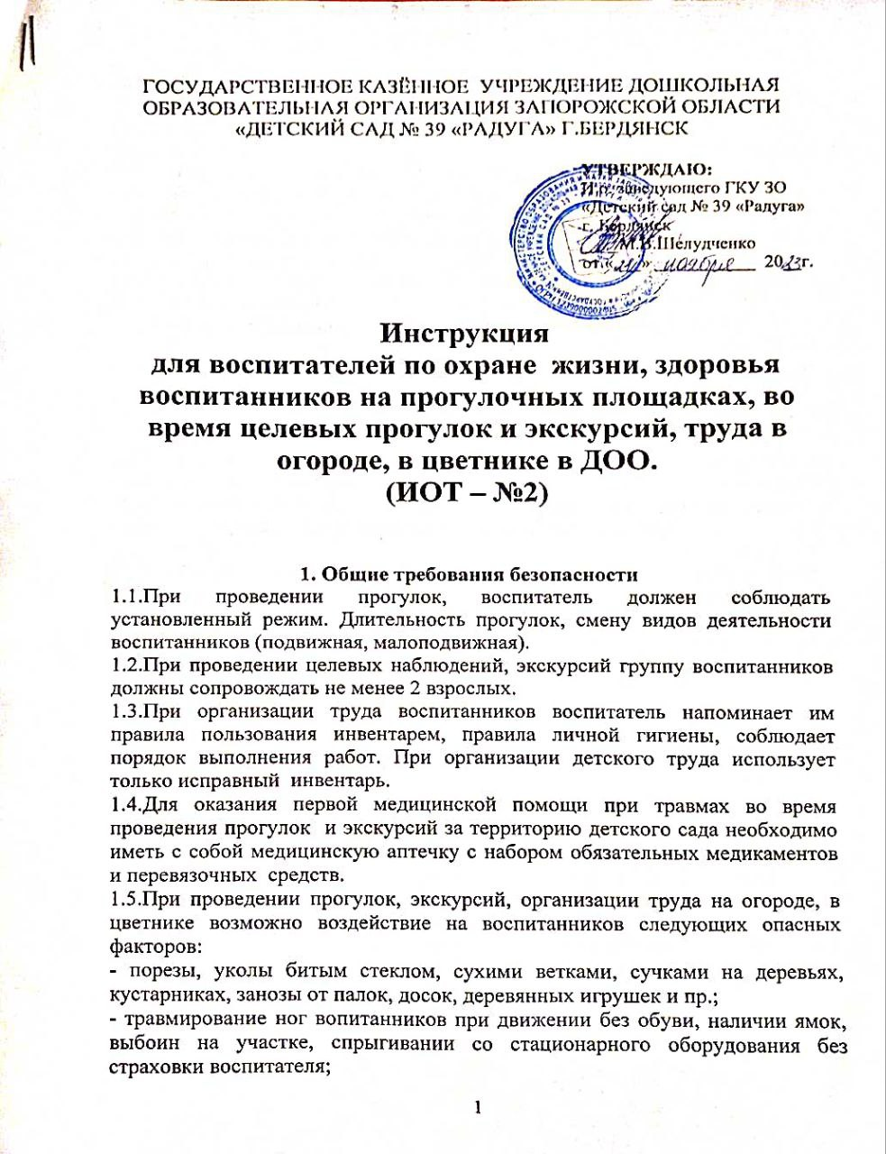

- укусы насекомых, животных (собак, кошек);
- отравление ядовитыми растениями, плодами, грибами;
- заражение желудочно-кишечными болезнями при использовании грязного песка в песочницах, грязного выносного материала (в случае нарушения санитарных правил мытья игрушек, перекопки песка в песочницах, несоблюдения питьевого режима);
- травмы, ушибы при катании на велосипедах, самокатах, качелях, каруселях;
- травмы, ушибы во время игр на хозяйственном дворе, возле складов, мусорных контейнеров и пр.;
- солнечный и тепловой удары- в теплый период года; обморожение, охлаждение – в холодный;
- самовольный уход воспитанника за пределы детского сада.
1.6.Воспитатель должен знать «Инструкцию оказания первой медицинской помощи при ушибах, кровотечениях, отравлениях, вывихах, переломах, поражениях электрическим током солнечным ударом, при термических ожогах» и уметь оказывать первую медицинскую помощь до прибытия медицинского работника.
1.7.Воспитатель, допустивший невыполнение или нарушение Инструкции по охране жизни и здоровья воспитанников привлекается к дисциплинарной ответственности, и с ним проводится внеплановый инструктаж и проверка знаний по охране жизни и здоровья воспитанников, труда и пр.

2. Требования безопасности перед началом прогулки, экскурсии, труда воспитанников на огороде, в цветнике, прогулочном участке
2.1.При проведении прогулок, экскурсий предварительно осмотреть участок, маршрут движения воспитанников с целью безопасного пребывания
(территория должна быть очищена от мусора, битого стекла, сухостоя), исправность игрового оборудования. Малых архитектурных форм.
2.2.Убедиться в наличии аптечки и ее укомплектованности.
2.3.Поставить в известность администрацию о готовящейся прогулке за территорию детского сада, отметить количественный состав группы в
« Журнале регистрации выхода воспитанников за пределы ДОО» под роспись. Знать списочный состав воспитанников перед выходом на прогулку, экскурсию и по возращению назад в детский сад.
2.4.Согласовать со старшей медсестрой возможность выхода на прогулку в зависимости от состояния погодных условий, температуры воздуха.
2.5.Проверить состояние игрушек, инвентаря для труда на предмет их травмоопасости для воспитанников.
2.6.Осмотреть одежду, обувь воспитанников на соответствие погодных условиям. В жаркие летние дни воспитанники должны иметь светлые головные уборы (косынки, панамы).

3.Требования безопасности во время прогулки, экскурсии, труда воспитанников на огороде, в цветнике, прогулочном участке
3.1.Для предотвращения переутомления. Перегрева воспитанников во время игр, труда чередовать виды деятельности от подвижной к малоподвижной в зависимости от плана проведения прогулки.
3.2.Обеспечить контроль и непосредственную страховку воспитателем воспитанников во время скатывания с горки, скольжения по ледяным дорожкам, лазании, спрыгивании с возвышенности, спортивного оборудования, метания, катания на самокате, лыжах, велосипеде и пр.
3.3.Не разрешаются воспитанникам игры у водоемов, прогулки возле проезжей части. При переходе воспитанниками улицы сопровождающий с красными флажками в руках перекрывает движение транспорта до полного перехода группой воспитанников дороги и последним замыкает шествие колонны.
3.4. Не допускает организации прогулки, экскурсии, труда на одном игровом участке (огороде, цветнике) одновременно 2 групп воспитанников.
3.5. Не оставлять воспитанников во время прогулок, труда без наблюдения воспитателя.
3.6.Не сжигать мусор, опавшие листья и пр. во избежание ожогов, пожаров.
3.7.Запрещается воспитанникам трогать руками опасных и ядовитых животных, колючие растения, пробовать на вкус какие-либо растения, грибы, плоды во избежание отравлений и желудочно-кишечных заболеваний.
3.8.Нельзя пить сырую воду, воду из водоемов, есть немытые корнеплоды, ягоды, фрукты.
3.9.В тепле время года необходимо через каждые 30 мин обеспечивать питьевой режим воспитанникам.
3.10.Очитку почвы (от камней, осколков стекла, кусков металла, палок, досок и т.д.) производить только с помощью граблей, метелок, лопаток, совков. Не собирать мусор незащищенными руками.
3.11.Солнечные ванны для воспитанников проводятся только под наблюдением старшей медицинской сестры.
3.12. Хождение босиком по траве, асфальту, песку на участке воспитанникам разрешается только после осмотра территории воспитателем на безопасность.

3.13.Игры с песком в песочнице допускаются только при условии ежедневной перекопки и ошпаривании песка кипятком.
3.14.Запрещаются игры с водой в ветреную, холодную погоду.
3.15.Воспитатель обеспечивает наблюдение, контроль за спокойным выходом воспитанников из помещения и спуска с крыльца (особенно при неблагоприятных погодных условиях- в гололед).
3.16.Запрещено лазание воспитанников по ограждениям, перилам, деревьям, заборам.
3.17.Воспитатель обеспечивает контроль за выполнением воспитанниками требований личной гигиены (запрещается брать в руки, рот грязные предметы, снег, сосульки, не бросать друг в друга песком, землей и пр.).

4.Требования безопасности в аварийных ситуациях на прогулке, экскурсии, труде на огороде, в цветнике, прогулочном участке
4.1.В случаях самовольного ухода воспитанника с прогулки воспитатель должен немедленно поставить в известность администрацию детского сада, родителей, ближайшее отделение милиции.
Немедленно организовать поиск воспитанника, назвать приметы: внешний вид, возраст. Описать одежду.
4.2.При несчастном случае воспитатель должен оказать воспитаннику первую медицинскую помощь, немедленно сообщить об этом заведующему, старшей медсестре, родителям воспитанника. при необходимости вызвать «скорую помощь» и доставить воспитанника в больницу.

5.Требования безопасности по окончании прогулки, экскурсии,
труда на огороде, игровом участке, в цветнике
5.1.Проверить по списку наличие воспитанников.
5.2.Очистить верхнюю одежду воспитанников, обувь от снега, грязи, песка.
5.3.Привести в порядок выносной материал, оборудования труда (очистить от земли, песка, снега).
5.4.Организовать спокойный заход воспитанников в помещение детского сада (1-я подгруппа проходит и раздевается под присмотром младшего воспитателя, 2-я – под присмотром воспитателя).
5.5.Обеспечить просушивание мокрой одежды, обуви после дождя или в зимнее время.
5.6.Проверить, как воспитанники сложили одежду в шкафчики. При необходимости переодеть воспитанников в сухую одежду, белье.
5.7.Организовать выполнение гигиенических процедур: посещение туалета, мытью рук с мылом (в теплый период – мытье ног, принятие душа).
5.8.Вымыть и убрать в специально отведенное место выносной материал, игрушки, орудия труда.

